
แบบฝึกที่ ๑

ฝึกอ่านออกเสียงคำควบกล้ำ กร
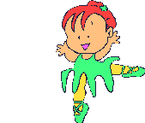
คำชี้แจง นักเรียนอ่านตามครูทีละคำ
๑. กราบ กราม
กรับ กรัม

๒. กริ่ง กรุง
เกรง กริ่ม

๓. โกรธ กรง
กรอง กร่อย

๔. กรอด กรอบ
กรด กร่อน

๕. กรอ เกรียง
เกริก แกร่ง

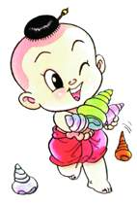

แบบฝึกที่ ๒

ฝึกอ่านออกเสียงแจกลูกสะกดคำควบกล้ำ กร
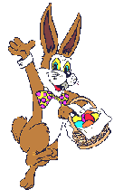
คำชี้แจง นักเรียนฝึกออกเสียงแจกลูกสะกดคำควบกล้ำทีละคำ
ที่ | พยัญชนะ | สระ | ตัวสะกด | รูปวรรณยุกต์ | คำ
๑ | กร | - า | บ | - | กราบ
๒ | กร | - ะ | บ | - | กรับ
๓ | กร | ุ- | ง | - | กรุง
๔ | กร | -ิ | ม | -่ | กริ่ม
๕ | กร | โ - ะ | ง | - | กรง
๖ | กร | - อ | ย | -่ | กร่อย
๗ | กร | - อ | บ | - | กรอบ
๘ | กร | - อ | น | - | กร่อน
๙ | กร | เ -ี ย | ง | - | เกรียง
๑๐ | กร | เ- | ง | - | เกรง

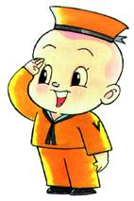

แบบฝึกที่ ๓

ฝึกเติมพยัญชนะ สระ ตัวสะกดและรูปวรรณยุกต์

คำชี้แจง นักเรียนเติมพยัญชนะ สระ ตัวสะกดและรูปวรรณยุกต์ ให้ถูกต้อง

ที่ | คำ | พยัญชนะ | สระ | ตัวสะกด | รูปวรรณยุกต์
๑ | กราม | กร | - า | ม | -
๒ | กรัม
๓ | กรุง
๔ | กริ่ม
๕ | กรง
๖ | กร่อย
๗ | กรอบ
๘ | เกริก


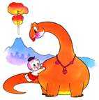
แบบฝึกที่ ๔

ฝึกอ่านออกเสียงคำควบกล้ำ กล

คำชี้แจง นักเรียนอ่านตามครูทีละคำ
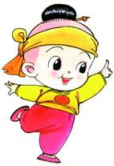
๑. กล้า กลึง
กลิ้ง เกลอ

๒. ไกล กลัว
กลอง กลอน

๓. กลัก กลืน
แกลง แกล้ว

๔. แกละ กลอย
กลวง กลีบ

๕. กลับ ใกล้
กลาง กล้วย

แข็งแกร่ง

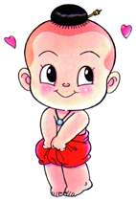
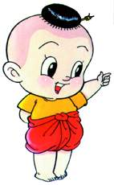

แบบฝึกที่ ๕

ฝึกอ่านออกเสียงแจกลูกสะกดคำควบกล้ำ กล
คำชี้แจง นักเรียนฝึกออกเสียงแจกลูกสะกดคำควบกล้ำทีละคำ

ที่ | พยัญชนะ | สระ | ตัวสะกด | รูปวรรณยุกต์ | คำ
๑ | กล | - า | - | -้ | กล้า
๒ | กล | เ - อ | - | - | เกลอ
๓ | กล | -ัว | - | - | กลัว
๔ | กล | อ | น | - | กลอน
๕ | กล | -ื | น | - | กลืน
๖ | กล | แ - | ว | -้ | แกล้ว
๗ | กล | - อ | ย | - | กลอย
๘ | กล | -ี | บ | - | กลีบ
๙ | กล | ใ- | - | -้ | ใกล้
๑๐ | กล | -ั ว | ย | -้ | กล้วย

แบบฝึกที่ ๖

ฝึกเติมพยัญชนะ สระ ตัวสะกดและรูปวรรณยุกต์

คำชี้แจง นักเรียนเติมพยัญชนะ สระ ตัวสะกดและรูปวรรณยุกต์ ให้ถูกต้อง

ที่ | คำ | พยัญชนะ | สระ | ตัวสะกด | รูปวรรณยุกต์
๑ | กลึง | กล | -ึ | ง | -
๒ | เกลอ
๓ | กลัว
๔ | กลอน
๕ | แกล้ว
๖ | กลอย
๗ | ใกล้
๘ | กล้วย



แบบฝึกที่ ๗
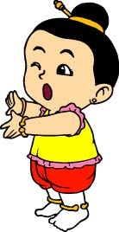
ฝึกอ่านออกเสียงคำควบกล้ำ กว
คำชี้แจง นักเรียนอ่านตามครูทีละคำ

๑. กวัก กวัด

๒. กวา กวาง

๓. กว้าง กวาด

๔. กว๊าน เกวียน

๕. แกว่ง ไกว

แข็งแกร่ง

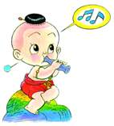
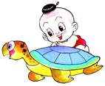

แบบฝึกที่ ๘

ฝึกอ่านออกเสียงแจกลูกสะกดคำควบกล้ำ กว
คำชี้แจง นักเรียนฝึกออกเสียงแจกลูกสะกดคำควบกล้ำทีละคำ
ที่ | พยัญชนะ | สระ | ตัวสะกด | รูปวรรณยุกต์ | คำ
๑ | กว | - ะ | ก | - | กวัก
๒ | กว | - ะ | ด | - | กวัด
๓ | กว | - า | - | - | กวา
๔ | กว | - า | ง | - | กวาง
๕ | กว | - า | ง | -้ | กว้าง
๖ | กว | -า | ด | - | กวาด
๗ | กว | - า | น | ๊- | กว๊าน
๘ | กว | เ -ี ย | น | - | เกวียน
๙ | กว | - แ - | ง | ่- | แกว่ง
๑๐ | กว | ไ - | - | - | ไกว
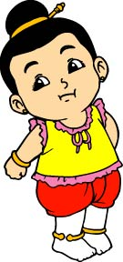
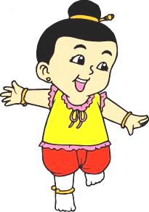

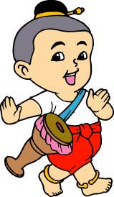
แบบฝึกที่ ๙

ฝึกพยัญชนะ สระ ตัวสะกดและรูปวรรณยุกต์

คำชี้แจง นักเรียนเติมพยัญชนะ สระ ตัวสะกดและรูปวรรณยุกต์ ให้ถูกต้อง
ที่ | คำ | พยัญชนะ | สระ | ตัวสะกด | รูปวรรณยุกต์
๑ | กวัก | กว | -ะ | ก | -
๒ | กวาด
๓ | ไกว
๔ | แกว่ง
๕ | กวาง
๖ | กว้าง
๗ | กว๊าน
๘ | กวัด
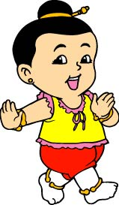

แบบฝึกที่ ๑๐

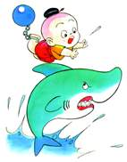
ฝึกอ่านออกเสียงคำควบกล้ำ คร

คำชี้แจง นักเรียนอ่านตามครูทีละคำ

๑. ครั่ง ครั้ง
คราง คราบ

๒. คราว ครับ
คราม ครา

๓. ครู เครือ
เครา ใคร

๔. ครืน ครัน

เครง ครบ
๕. ครวญ ครอบ
ครีบ ครอง

แข็งแกร่ง

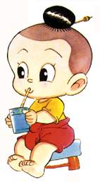

แบบฝึกที่ ๑๑

ฝึกอ่านออกเสียงแจกลูกสะกดคำควบกล้ำ คร
คำชี้แจง นักเรียนฝึกออกเสียงแจกลูกสะกดคำควบกล้ำทีละคำ
ที่ | พยัญชนะ | สระ | ตัวสะกด | รูปวรรณยุกต์ | คำ
๑ | คร | -ะ | ง | -้ | ครั้ง
๒ | คร | - า | บ | - | คราบ
๓ | คร | - ะ | บ | - | ครับ
๔ | คร | - า | - | - | ครา
๕ | คร | เ -ื อ | - | - | เครือ
๖ | คร | ใ - | - | - | ใคร
๗ | คร | -า | ม | - | คราม
๘ | คร | โ - ะ | บ | - | ครบ
๙ | คร | อ | บ | - | ครอบ
๑๐ | คร | อ | ง | - | ครอง


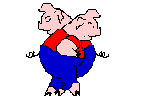
แบบฝึกที่ ๑๒

ฝึกเติมพยัญชนะ สระ ตัวสะกดและรูปวรรณยุกต์

คำชี้แจง นักเรียนเติมพยัญชนะ สระ ตัวสะกดและรูปวรรณยุกต์ ให้ถูกต้อง

ที่ | คำ | พยัญชนะ | สระ | ตัวสะกด | รูปวรรณยุกต์
๑ | ครั้ง | คร | -ะ | ง | -้
๒ | คราบ
๓ | ครับ
๔ | คร้าน
๕ | เครื่อง
๖ | ใคร่
๗ | คร้าม
๘ | ครบ


แบบฝึกที่ ๑๓

ฝึกอ่านออกเสียงคำควบกล้ำ คล ,ขล

คำชี้แจง นักเรียนอ่านตามครูทีละคำ

๑. คละ คลา
คลัง คลั่ง

๒. คลอก คลอง
คลอด เคลีย

๓. คล่อง คล้อง
เคล้า แคลง

๔. แคล่ว คลุม
คลาย ขลุ่ย

๕. ขลัง ขลาด
เขลา ขลิบ

แข็งแกร่ง

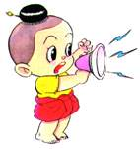
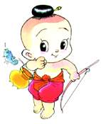

แบบฝึกที่ ๑๔

ฝึกอ่านออกเสียงแจกลูกสะกดคำควบกล้ำ คล,ขล

คำชี้แจง นักเรียนฝึกออกเสียงแจกลูกสะกดคำควบกล้ำทีละคำ
ที่ | พยัญชนะ | สระ | ตัวสะกด | รูปวรรณยุกต์ | คำ
๑ | คล | - ะ | - | - | คละ
๒ | คล | - ะ | ง | - | คลัง
๓ | คล | อ | ก | - | คลอก
๔ | คล | อ | ด | - | คลอด
๕ | คล | อ | ง | ่ | คล่อง
๖ | คล | เ - า | - | -้ | เคล้า
๗ | คล | แ - | ว | ่ | แคล่ว
๘ | คล | - า | ย | - | คลาย
๙ | ขล | - ะ | ง | - | ขลัง
๑๐ | ขล | เ - า | - | - | เขลา
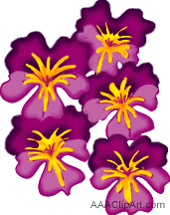



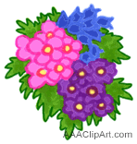
แบบฝึกที่ ๑๕

ฝึกเติมพยัญชนะ สระ ตัวสะกดและรูปวรรณยุกต์

คำชี้แจง นักเรียนเติมพยัญชนะ สระ ตัวสะกดและรูปวรรณยุกต์ ให้ถูกต้อง

ที่ | คำ | พยัญชนะ | สระ | ตัวสะกด | รูปวรรณยุกต์
๑ | คล้าย | คล | -า | -ย | -
๒ | คลั่ง
๓ | คลอง
๔ | เคลีย
๕ | คล้อง
๖ | แคล่ว
๗ | คลุม
๘ | ขลุ่ย
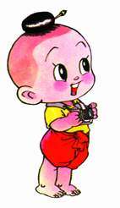

แบบฝึกที่ ๑๖

ฝึกอ่านออกเสียงคำควบกล้ำ คว ขว

คำชี้แจง นักเรียนอ่านตามครูทีละคำ
๑. คว่ำ คว้า
คว้าง ความ

๒. แขวน ขวาน
ขวาง ขว้าง

๓. แขวะ ขวา
คว้าน ขวัก

๔. ขวาย ควาย
แขวง ไขว้

๕. ไขว่ ขวาง
ขวัญ ขวับ

แข็งแกร่ง


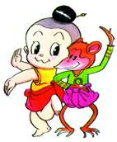

แบบฝึกที่ ๑๗

ฝึกอ่านออกเสียงแจกลูกสะกดคำควบกล้ำ คว,ขว
คำชี้แจง นักเรียนฝึกออกเสียงแจกลูกสะกดคำควบกล้ำทีละคำ

ที่ | พยัญชนะ | สระ | ตัวสะกด | รูปวรรณยุกต์ | คำ
๑ | คว | -ำ | - | -่ | คว่ำ
๒ | คว | -า | น | -้ | คว้าน
๓ | คว | -า | - | -้ | คว้า
๔ | คว | เ- | ง | -้ | เคว้ง
๕ | ขว | แ- | ง | - | แขวง
๖ | ขว | -า | - | - | ขวา
๗ | ขว | ไ- | - | -้ | ไขว้
๘ | ขว | เ- | - | - | เขว
๙ | ขว | -า | ง | - | ขวาง
๑๐ | ขว | แ-ะ | - | - | แขวะ

แบบฝึกที่ ๑๘

ฝึกเติมพยัญชนะ สระ ตัวสะกดและรูปวรรณยุกต์

คำชี้แจง นักเรียนเติมพยัญชนะ สระ ตัวสะกดและรูปวรรณยุกต์ ให้ถูกต้อง

ที่ | คำ | พยัญชนะ | สระ | ตัวสะกด | รูปวรรณยุกต์
๑ | คว้าน | คว | -า | น | -้
๒ | คว้า
๓ | ขวาน
๔ | ขว้าง
๕ | แขวง
๖ | ขวา
๗ | ไขว้
๘ | ขวัญ

แบบฝึกที่ ๑๙

ฝึกอ่านออกเสียงคำควบกล้ำ พร

คำชี้แจง นักเรียนอ่านตามครูทีละคำ
๑. พร้อม พระ
พรุ่ง พริก

๒. พริ้ง พริบ
แพร แพร่

๓. ไพร พรำ
ไพร่ พร่ำ

๔. พราก พรั่น
พราน พร้า

๕. พราง พราย
พร่า พร่าง

แข็งแกร่ง

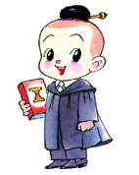

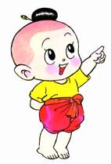

แบบฝึกที่ ๒๐

ฝึกอ่านออกเสียงแจกลูกสะกดคำควบกล้ำ พร

คำชี้แจง นักเรียนฝึกออกเสียงแจกลูกสะกดคำควบกล้ำทีละคำ

ที่ | พยัญชนะ | สระ | ตัวสะกด | รูปวรรณยุกต์ | คำ
๑ | พร | -ะ | - | - | พระ
๒ | พร | -ิ | ก | - | พริก
๓ | พร | -ิ | บ | - | พริบ
๔ | พร | แ - | - | -่ | แพร่
๕ | พร | -ำ | - | - | พรำ
๖ | พร | ไ- | - | -่ | ไพร่
๗ | พร | -า | น | -่ | พราน
๘ | พร | -า | - | -้ | พร้า
๙ | พร | -า | ย | - | พราย
๑๐ | พร | -า | ง | -่ | พร่าง

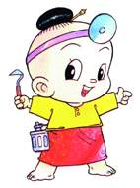

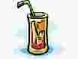
แบบฝึกที่ ๒๑

ฝึกเติมพยัญชนะ สระ ตัวสะกดและรูปวรรณยุกต์

คำชี้แจง นักเรียนเติมพยัญชนะ สระ ตัวสะกดและรูปวรรณยุกต์ ให้ถูกต้อง

ที่ | คำ | พยัญชนะ | สระ | ตัวสะกด | รูปวรรณยุกต์
๑ | พร้อม | พร | -อ | ม | -้
๒ | พริก
๓ | พริบ
๔ | แพร่
๕ | ไพร่
๖ | พร่ำ
๗ | พระ
๘ | พร้า
๙ | พราย
๑๐ | พร่าง


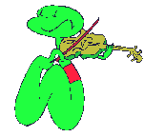
แบบฝึกที่ ๒๒

ฝึกอ่านออกเสียงคำควบกล้ำ พล ผล

คำชี้แจง นักเรียนอ่านตามครูทีละคำ
๑. พลัน พลาด
พลา พลาย

๒. พลำ พลับ
พลิก เพลีย

๓. เพลี้ย เพลา
เพลง พลัด

๔. เผลอ ผละ
ผลาญ แผลง

๕. ผลอย ผลัด
ผลาม ผลัก

แข็งแกร่ง

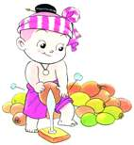

แบบฝึกที่ ๒๓

ฝึกอ่านออกเสียงแจกลูกสะกดคำควบกล้ำ พล , ผล
คำชี้แจง นักเรียนฝึกออกเสียงแจกลูกสะกดคำควบกล้ำ พล, ผล ทีละคำ
ที่ | พยัญชนะ | สระ | ตัวสะกด | รูปวรรณยุกต์ | คำ
๑ | พล | -ะ | ง | - | พลัง
๒ | พล | -า | ย | - | พลาย
๓ | พล | -ะ | บ | - | พลับ
๔ | พล | เ -ี ย | - | - | เพลีย
๕ | พล | เ-า | - | - | เพลา
๖ | พล | -ะ | ด | - | พลัด
๗ | ผล | -ะ | - | - | ผละ
๘ | ผล | แ- | ง | - | แผลง
๙ | ผล | -ะ | ด | - | ผลัด
๑๐ | ผล | -ะ | ก | - | ผลัก
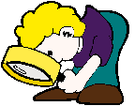

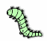

แบบฝึกที่ ๒๔

ฝึกเติมพยัญชนะ สระ ตัวสะกดและรูปวรรณยุกต์

คำชี้แจง นักเรียนเติมพยัญชนะ สระ ตัวสะกดและรูปวรรณยุกต์ ให้ถูกต้อง

ที่ | คำ | พยัญชนะ | สระ | ตัวสะกด | รูปวรรณยุกต์
๑ | พลาด | พล | -า | ด | -
๒ | พลาย
๓ | พลับ
๔ | เพลีย
๕ | เพลา
๖ | พลัด
๗ | ผละ
๘ | แผลง
๙ | ผลัด
๑๐ | ผลัก

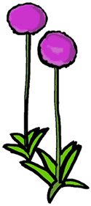
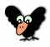

แบบฝึกที่ ๒๕

ฝึกอ่านออกเสียงคำควบกล้ำ ปร
คำชี้แจง นักเรียนอ่านตามครูทีละคำ
๑. ปรบ ปรุง
ปราย แปรง

๒. โปร่ง ปราน
โปรย แปร

๓. ปรอง เปรย
โปรด ปราบ

๔. ปราด ปราม
เปรียบ ปรับ

๕. เปรม ปริ่ม
ปรี่ ปราง

แข็งแกร่ง

แบบฝึกที่ ๒๖

ฝึกอ่านออกเสียงแจกลูกสะกดคำควบกล้ำ ปร
คำชี้แจง นักเรียนฝึกออกเสียงแจกลูกสะกดคำควบกล้ำทีละคำ
ที่ | พยัญชนะ | สระ | ตัวสะกด | รูปวรรณยุกต์ | คำ
๑ | ปร | -ุ | ง | - | ปรุง
๒ | ปร | แ- | ง | - | แปรง
๓ | ปร | -า | น | - | ปราน
๔ | ปร | แ- | ง | -่ | แปร่ง
๕ | ปร | เ-อ | ย | - | เปรย
๖ | ปร | -า | บ | - | ปราบ
๗ | ปร | -า | ม | - | ปราม
๘ | ปร | แ- | บ | - | ปรับ
๙ | ปร | -ิ | ม | -่ | ปริ่ม
๑๐ | ปร | -า | ง | - | ปราง

แบบฝึกที่ ๒๗

ฝึกเติมพยัญชนะ สระ ตัวสะกดและรูปวรรณยุกต์

คำชี้แจง นักเรียนเติมพยัญชนะ สระ ตัวสะกดและรูปวรรณยุกต์ ให้ถูกต้อง

ที่ | คำ | พยัญชนะ | สระ | ตัวสะกด | รูปวรรณยุกต์
๑ | ปรุง | ปร | -ุ | ง | -
๒ | แปรง
๓ | โปร่ง
๔ | แปร่ง
๕ | เปรย
๖ | ปราบ
๗ | ปราม
๘ | ปรับ
๙ | ปริ่ม
๑๐ | เปรี้ยว

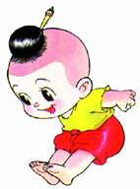

แบบฝึกที่ ๒๘

ฝึกอ่านออกเสียงคำควบกล้ำ ปล
คำชี้แจง นักเรียนอ่านตามครูทีละคำ
๑. ปลูก เปลือก
เปลือง เปลี่ยว
๒. เปลือย ปลวก
ปลอด เปลี่ยน
๓. ปลิว ปลง
ปล่อย ปลาย
๔. ปล่อง ปลิง
ปลีก ปลอก
๕. แปลง ปลา
ปลด ปลัก

แข็งแกร่ง

แบบฝึกที่ ๒๙

ฝึกอ่านออกเสียงแจกลูกสะกดคำควบกล้ำ ปล

คำชี้แจง นักเรียนฝึกออกเสียงแจกลูกสะกดคำควบกล้ำทีละคำ
õ õ õ
ที่ | พยัญชนะ | สระ | ตัวสะกด | รูปวรรณยุกต์ | คำ
๑ | ปล | เ-ือ | ก | - | เปลือก
๒ | ปล | เ-ีย | ว | -่ | เปลี่ยว
๓ | ปล | -ัว | ก | - | ปลวก
๔ | ปล | เ-ีย | น | -่ | เปลี่ยน
๕ | ปล | โ-ะ | ง | - | ปลง
๖ | ปล | -า | ย | - | ปลาย
๗ | ปล | -ิ | ง | - | ปลิง
๘ | ปล | -อ | ก | - | ปลอก
๙ | ปล | -า | - | - | ปลา
๑๐ | ปล | -ะ | ก | - | ปลัก
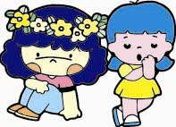

แบบฝึกที่ ๓๐

ฝึกเติมพยัญชนะ สระ ตัวสะกดและรูปวรรณยุกต์

คำชี้แจง นักเรียนเติมพยัญชนะ สระ ตัวสะกดและรูปวรรณยุกต์ ให้ถูกต้อง

ที่ | คำ | พยัญชนะ | สระ | ตัวสะกด | รูปวรรณยุกต์
๑ | เปลือก | ปล | เ –ื อ | ก | -
๒ | เปลี่ยว
๓ | ปลวก
๔ | เปลี่ยน
๕ | เปลื้อง
๖ | ปลาย
๗ | ปลิง
๘ | ปลอก

แบบฝึกที่ ๓๑

ฝึกอ่านออกเสียงคำควบกล้ำ ตร

คำชี้แจง นักเรียนอ่านตามครูทีละคำ
๑. ตระ ตรา
ตรี ตรู่

๒. ตรอก ตราด
แตร เตร่

๓. ตรอม ไตร่
ตรง เตร็ด

๔. ตรม ตรึง
ตราบ เตรียม

๕.ไตร ตรวจ
ตรึก ตรอง

แข็งแกร่ง

แบบฝึกที่ ๓๒

ฝึกอ่านออกเสียงแจกลูกสะกดคำควบกล้ำ ตร

คำชี้แจง นักเรียนฝึกออกเสียงแจกลูกสะกดคำควบกล้ำทีละคำ
õ õ õ
ที่ | พยัญชนะ | สระ | ตัวสะกด | รูปวรรณยุกต์ | คำ
๑ | ตร | -า | - | - | ตรา
๒ | ตร | -ู | - | -่ | ตรู่
๓ | ตร | -า | ด | - | ตราด
๔ | ตร | เ- |  | -่ | เตร่
๕ | ตร | ไ- |  | -่ | ไตร่
๖ | ตร | -ึ | ก | - | ตรึก
๗ | ตร | -ึ | ง | - | ตรึง
๘ | ตร | เ-ีย | ม | - | เตรียม
๙ | ตร | -ัว | จ | - | ตรวจ
๑๐ | ตร | -อ | ง | - | ตรอง
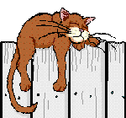

แบบฝึกที่ ๓๓

ฝึกเติมพยัญชนะ สระ ตัวสะกดและรูปวรรณยุกต์

คำชี้แจง นักเรียนเติมพยัญชนะ สระ ตัวสะกดและรูปวรรณยุกต์ ให้ถูกต้อง

ที่ | คำ | พยัญชนะ | สระ | ตัวสะกด | รูปวรรณยุกต์
๑ | ตราบ | ตร | -า | บ | -
๒ | ตรู่
๓ | ตราด
๔ | เตร่
๕ | ไตร่
๖ | ตรึก
๗ | ตรึง
๘ | เตรียม
๙ | ตรวจ
๑๐ | ตรอง
